**فرض مقترح للسنة الأولى متوسط**

**تمرين 01 :**

**1) أنجز القسمة الإقليدية للعدد 245 على 13 :**

**أكمل المساواة :**

$$245=13×….+…$$

**2) أنقل و أتمم مع وضع العلامة × في الخانة المناسبة :**

|  |  |  |  |  |  |
| --- | --- | --- | --- | --- | --- |
| **العدد** | **يقبل القسمة على** | | | | |
|  | **2** | **3** | **4** | **5** | **9** |
| **5734** |  |  |  |  |  |
| **648** |  |  |  |  |  |
| **3045** |  |  |  |  |  |
| **1287** |  |  |  |  |  |

**تمرين 2 :**

**1- أنجز القسمة العشرية للعدد 37.5 على 4 .**

**هل القسمة العشرية منتهية ؟ برر جوابك**

**2- أنقل و أتمم :**

|  |  |  |  |
| --- | --- | --- | --- |
| **حاصل القسمة** | **القيمة المقربة إلى الوحدة بالنقصان** | **القيمة المقربة إلى الوحدة بالزيادة** | **المدور إلى الوحدة** |
| $$37.5÷4$$ |  |  |  |

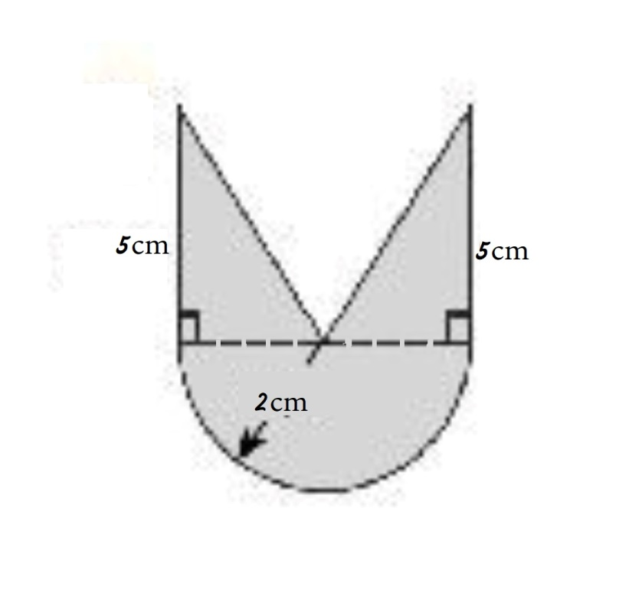**تمرين 03 : لاحظ الشكل التالي**

**1- أحسب مساحة الجزء الملون.**

**2- أحسب محيط الشكل .**